Récapitulatif des choses vues pour la composition

Tonalités et accords

Dans notre exemple, nous avons choisie une tonalité majeur.

1er chose à faire : établir la gamme dans la tonalité choisie

Exemple en Do :

2ème chose à faire : établir les accords de trois sons qu'on peut utiliser avec cette gamme

Il faut faire des empilements de tierce en vaillant à bien respecter les bémols ou dièses de la tonalité choisie.

Exemple en Do :

Chaque accord est nommée par un degré (dans l'ordre croissant, de 1 à 7 écrit en chiffres romains)

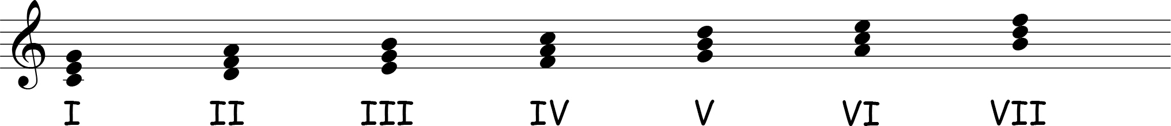

3ème chose à faire : qualifier les accords (majeure/mineure?)

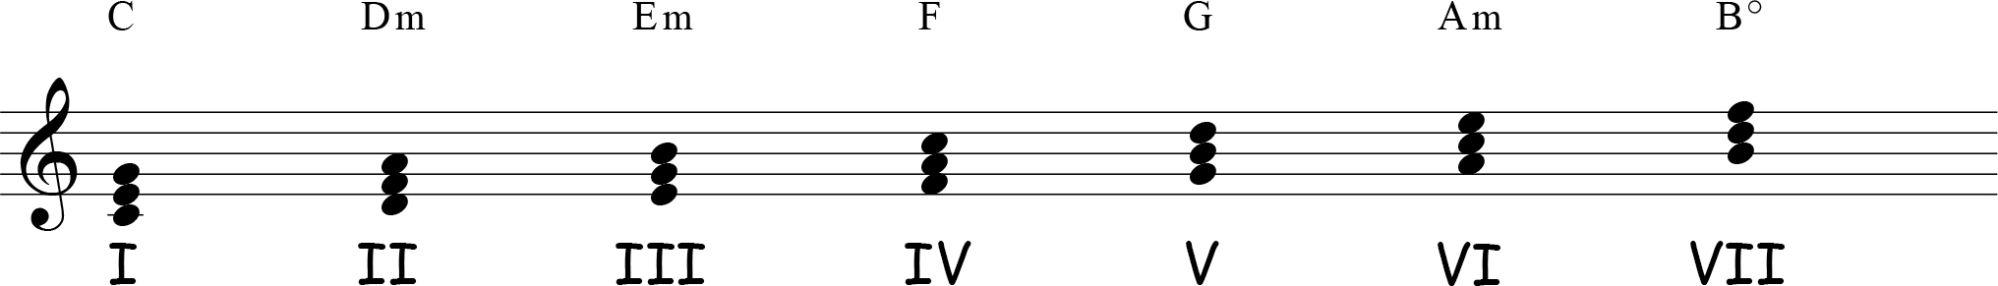
Remarque : on voit que dans une tonalité majeure, il y a trois accords majeurs (I,IV,V) et 3 accords mineurs (II,III,VI).
L'accord du VIIe degré (B°) est diminué (fondamentale, tierce mineure, quinte diminuée). Il peut-être également noté Bmin(b5)

Le petit truc sympa : ce schéma va se reproduire pour toutes les tonalités majeures !
Pratique pour composer !

Les degrés I, IV, et V sont les plus importants en musiques (appelés degrés « forts »)
Les degrés II, III, VI et VII sont appelés degrés « faibles »
Pour aller plus loin

1 – Choisis une tonalité et écrit la gamme

2 – Écris les empilements de tierces (les accords)

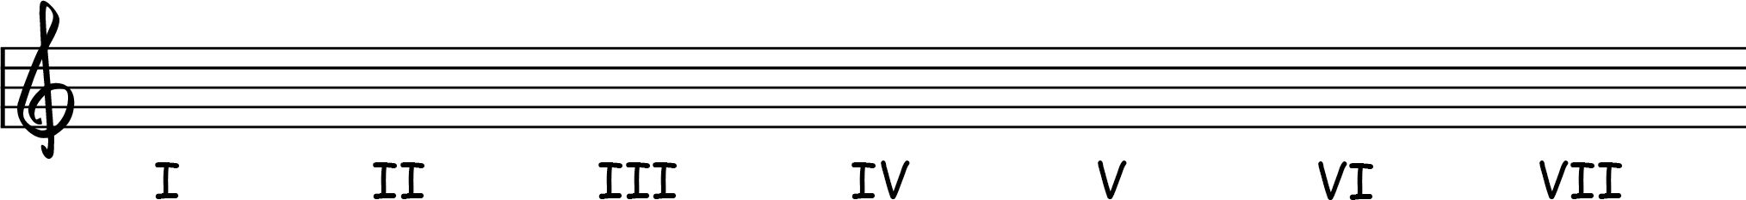
3 – Qualifie chaque accords (pour t'aider j'ai remis les degrés)

Tu n'as plus qu'à composer des suites d'accords pour créer un morceau !
N'oublies pas que le I est le degré le plus important (c'est la « maison », sans tension)

Pour aller encore plus loin

Tu pourrais faire la même chose avec une tonalité mineure...
… suite au prochain épisode ?

